Инструкция по подключению диммера к кассете вентиляторов
к теплообменнику «Сибтермо»
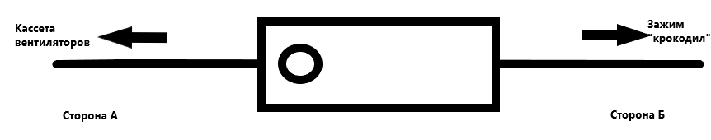
Перед подключением диммера к кассете куллеров вентиляторов, внимательно прочтите данную инструкцию и следуйте её указаниям!
Возьмите готовую кассету вентиляторов для теплообменника «Сибтермо» и диммер с отводами проводов. Для подключения диммера и кассеты вентиляторов, необходимо произвести разрыв провода питания кассеты вентиляторов в удобном для последующей эксплуатации месте. Далее, соедините отвод провода диммера со стороны А с проводом со стороны кассеты вентиляторов. Отвод провода диммера со стороны Б, соединить с проводом со стороны зажимов «крокодил».
При подключении, соблюдайте полярность. Все провода должны быть надежно изолированы, во избежание замыкания.
При неправильном подключении, возможен выход диммера из строя.
Компания «Сибтермо» не несёт ответственности за неправильно подключенный диммер к кассете вентиляторов.

Инструкция по подключению диммера к кассете вентиляторов
к теплообменнику «Сибтермо»
Перед подключением диммера к кассете куллеров вентиляторов, внимательно прочтите данную инструкцию и следуйте её указаниям!
Возьмите готовую кассету вентиляторов для теплообменника «Сибтермо» и диммер с отводами проводов. Для подключения диммера и кассеты вентиляторов, необходимо произвести разрыв провода питания кассеты вентиляторов в удобном для последующей эксплуатации месте. Далее, соедините отвод провода диммера со стороны А с проводом со стороны кассеты вентиляторов. Отвод провода диммера со стороны Б, соединить с проводом со стороны зажимов «крокодил».
При подключении, соблюдайте полярность. Все провода должны быть надежно изолированы, во избежание замыкания.
При неправильном подключении, возможен выход диммера из строя.
Компания «Сибтермо» не несёт ответственности за неправильно подключенный диммер к кассете вентиляторов.

